附件1
关于2023 年湖南科技大学网络安全
与数字素养知识竞赛的通知

全体师生员工：
为进一步巩牢校园网络安全，提升师生员工信息素养，培养师生员工网络安全技能，我校决定举办2023年网络安全与数字素养知识线上竞赛，相关事宜通知如下：
一、竞赛安排
1.竞赛时间
2023年9月13日 9:00-18:00
2.参赛对象
湖南科技大学全体师生员工
3.竞赛形式
线上问卷星答题（9月13日9:00开放），题型涵盖网络安全及数字素养的多个方面，时长6分钟，题量20道单选题。答题网址：https://ks.wjx.top/vm/QLKLDpd.aspx#，
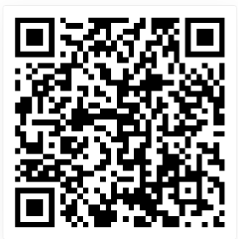
二维码：

4.奖项设置
根据正确率最高，时长最短且符合参赛资格的原则，设立50名优胜奖，奖品有U盘，水杯，充电宝等，先到先选。
5.兑奖方式
9月15日公布结果，9月20日工作时间内到逸夫楼309领取相应奖品（丘老师，0731-58290486）。
二、竞赛联络
联系人：赵老师 电子邮件：nic@hnust.edu.cn
我们期待着您的积极参与，让我们共同努力，创造一个更加安全的网络环境。

师范学院
数据处(网络信息中心)
2023年9月10日

